

**Documento de Especificação Funcional**

**Venda Parcelada**

Cliente: ***Compreingressos.com***

Projeto: ***Site e Bilheteria Compreingressos.com***

Versão: ***1.0***

Descrição: ***Habilitar venda de ingressos com parcelamento em cartão de crédito***

**Histórico**

|  |  |  |  |
| --- | --- | --- | --- |
| Versão | Data | Autor | Principais Alterações |
| <1.0> | <20-fev-2009> | <João Antonio> | <Criação da versão 1.0 do documento.> |
| 1 | 01/08/2011 | Bruno Henrique | Documentação Inicial |
|  |  |  |  |
|  |  |  |  |
|  |  |  |  |

**Sumário**

1. Objetivos do documento 4

2. Visão geral do processo 4

2.1 Venda WEB 4

2.2 Venda Bilheteria 5

3. Descrição de Telas 5

3.1 WEB – Venda 5

3.2 Bilheteria – Venda Lugares marcados 7

3.3 Bilheteria – Venda Lugares não marcados 7

4. Telas Auxiliares 8

4.1 Administração - Cadastro de Formas de Pagamento 8

4.2 Administração - Cadastro de Eventos 8

4.3 Cadastro de Formas de Pagamento - Web 9

5. Estimativa de Horas 9

# Objetivos do documento

Este documento especifica o processo de venda por cartão de crédito com parcelamento ser aplicado para o site compreingressos.com e às bilheterias, visando atender produtores que exigem a venda parcelada.

# Visão geral do processo

O processo de venda parcelada será dividido em duas partes, sendo a primeira para compras via site COMPREINGRESSOS.COM e a segunda em venda na bilheteria.

## Venda WEB

A venda via WEB parcelada será feita normalmente através do webservice iPagare, sendo a escolha do número de parcelas feita diretamente na tela de pagamentos. Caso seja implantada a compra com 1 clique no site, o parcelamento não será contemplado no processo, devendo o cliente digitar os dados de seu cartão para a compra em parcelas.

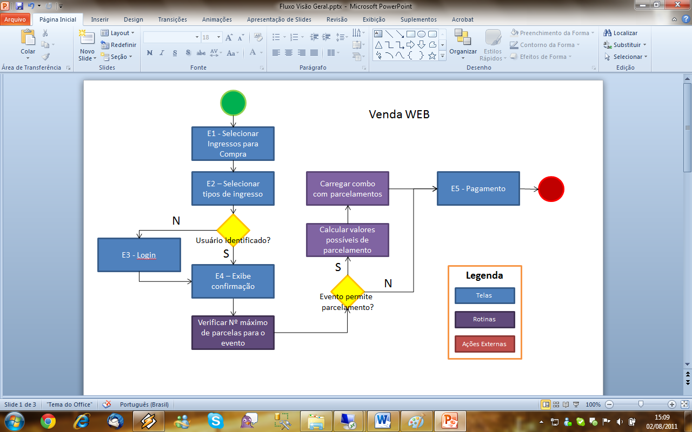

## Venda Bilheteria

A venda bilheteria será efetuada através dos equipamentos POS da empresa de cartões e identificação do número de parcelas no sistema. A conferência de valores e parcelamento permanece de responsabilidade do bilheteiro.

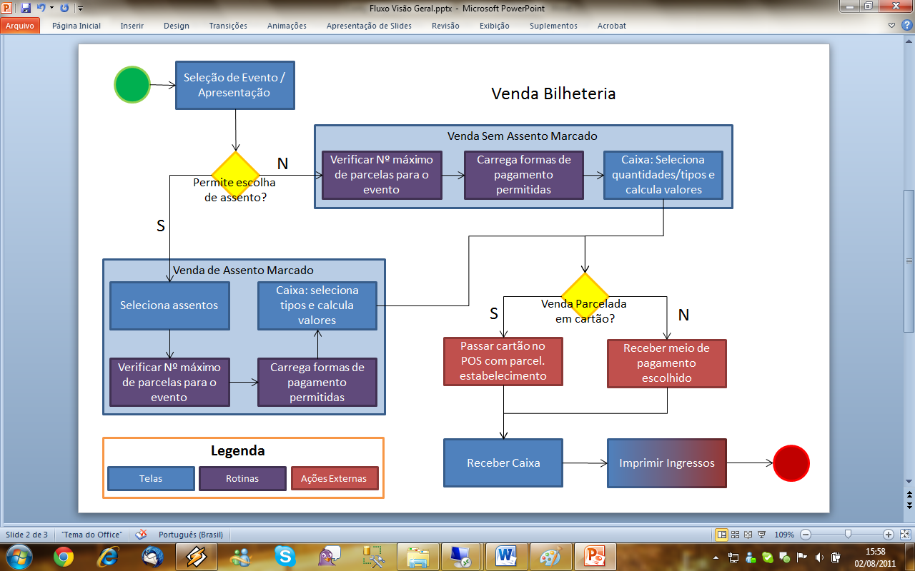

# Descrição de Telas

## WEB – Venda

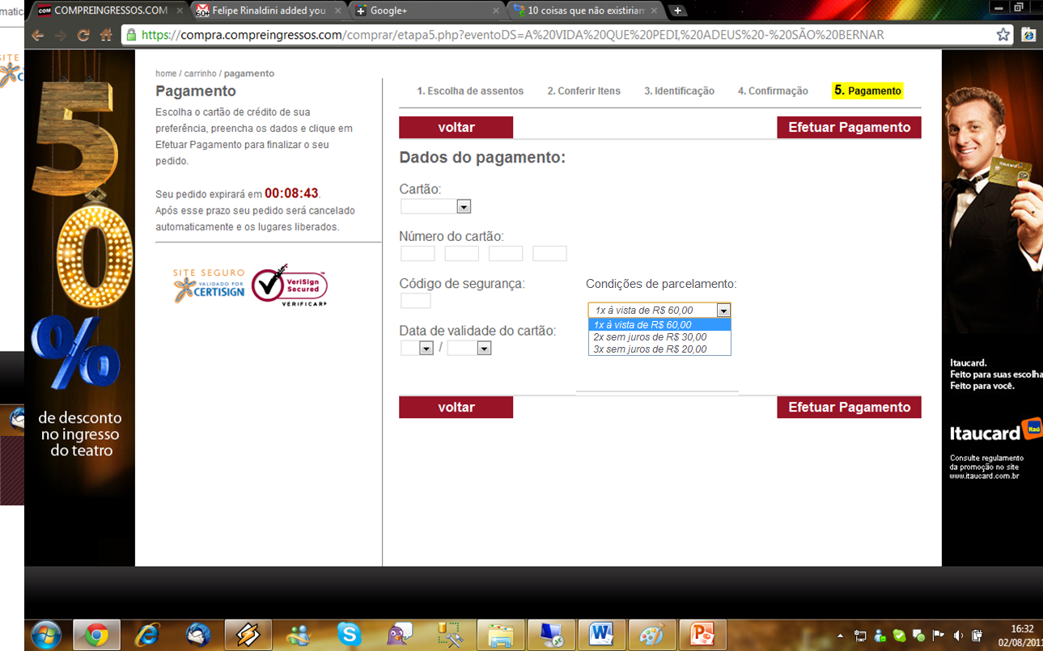

No processo de venda via WEB, na tela de Pagamento, sempre que houver parcelamento disponível para um evento será exibido um combo com os parcelamentos possíveis, conforme exemplo acima. Se não houver parcelamento, a tela não exibirá o combo.

Os valores de parcelamento deverão ser calculados para exibição em tela, conforme exemplo abaixo:

Venda total: R$ 120,00 com parcelamento até 3x sem juros

Itens do combo:

* 1x à vista de R$ 120,00
* 2x sem juros de R$ 60,00
* 3x sem juros de R$ 40,00

Quando houver qualquer valor com mais de duas casas decimais, o valor deverá ser arrendondado. A soma dos valores arredondados poderá ser maior ou menor que o valor original, porém a operadora se encarregará de efetuar a cobrança correta do cliente.

Venda total: R$ 80,00 com parcelamento até 3x sem juros

Itens do combo:

* 1x à vista de R$ 80,00
* 2x sem juros de R$ 40,00
* 3x sem juros de R$ 26,67

No exemplo, a soma das parcelas em 3 vezes é de R$ 80,01.

Para a integração com o webservice do iPagare deverá ser visto o item b.4.1 da documentação iPagare ([link](http://documentacao.ipagare.com.br/inicio/premium/home/4-integracao-webservice-1/exemplo-de-integracao)). A lista com as formas de parcelamento está disponível no f.2 ([link](http://documentacao.ipagare.com.br/inicio/premium/d-anexos/2-formas-de-pagamento)).

## Bilheteria – Venda Lugares marcados

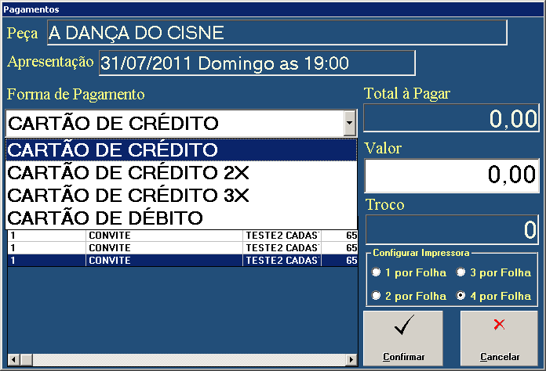

Na tela de venda de lugares marcados deverá ser incluído filtro para verificar o máximo de parcelas para venda de ingressos liberado para o evento selecionado, de acordo com o cadastro de eventos e de forma de pagamento.

## Bilheteria – Venda Lugares não marcados

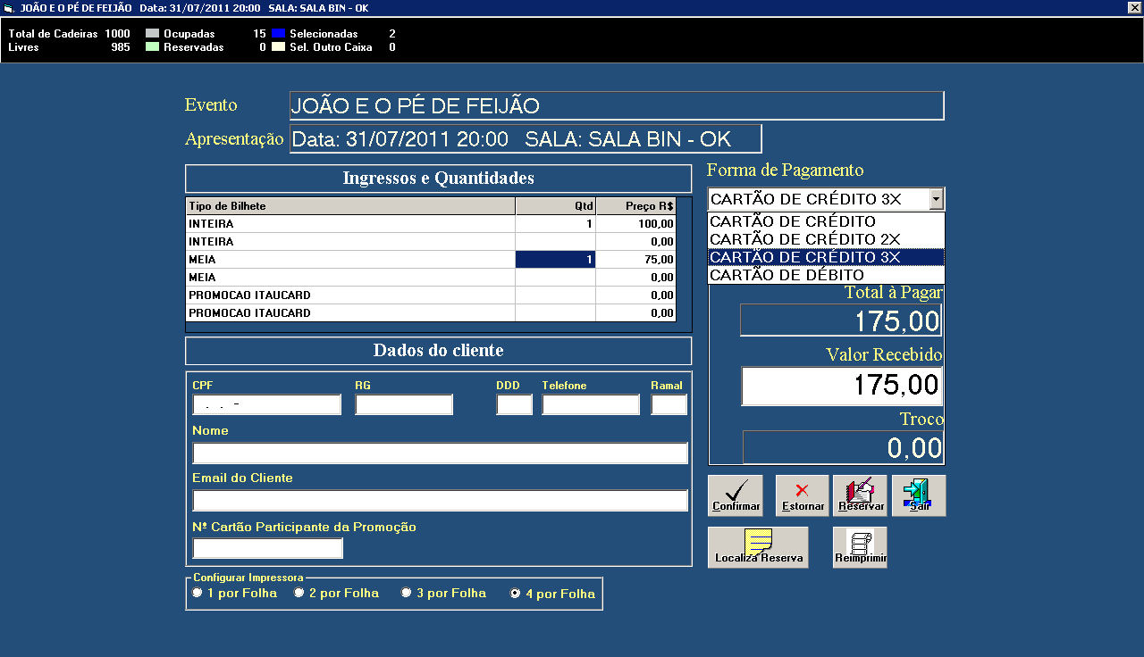

O mesmo comportamento adotado no item BILHETERIA – VENDA LUGARES MARCADOS deverá ser adotado nesta tela. Para correta exibição da forma de pagamento, a fonte do combo de forma de pagamento deverá ser alterada para 12pt.

# Telas Auxiliares

## Administração - Cadastro de Formas de Pagamento



Na tela de cadastro de formas de pagamento será incluído campo com a identificação de número de parcelas. Para as formas de pagamento a vista, deverá ser colocado a quantidade 1. Para os pagamentos parcelados, deverá ser inserido o número de parcelas. Sugere-se como processo operacional a identificação das formas de pagamento parceladas em cartão de crédito como “CARTÃO DE CRÉDITO **N**x”, onde **N** é o número de parcelas.

## Administração - Cadastro de Eventos



Na tela de cadastro de Eventos serão incluídos 2 combos para seleção do número máximo de parcelas para venda com cartão de crédito, sendo separado em Bilheteria e Site. O número de parcelas pode ser diferir entre a comercialização Bilheteria e a comercialização Web.

## Cadastro de Formas de Pagamento - Web

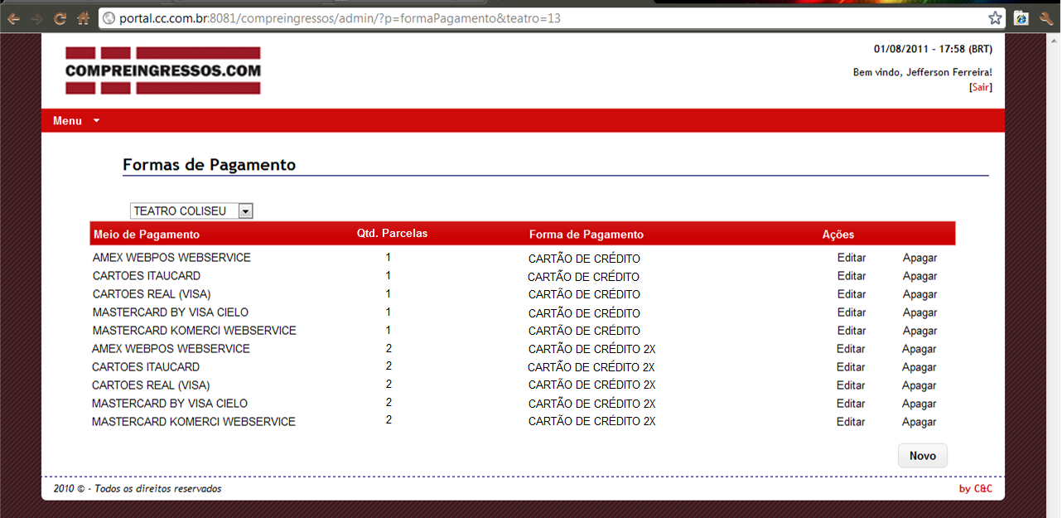

A tela de cadastro de formas de pagamento deverá ser alterada para contemplar o campo Quantidade de Parcelas. Cada meio de pagamento iPagare deverá ter 1 registro para cada número de parcelas, conforme exemplo acima. Para permitir à COMPREINGRESSOS.COM que efetue este cadastro, as formas de pagamento deverão estar previamente cadastradas no Administrativo de cada bilheteria.

# Estimativa de Horas

|  |  |  |  |
| --- | --- | --- | --- |
| # | Tarefa | Recurso | Tempo |
| 1 | Criação de Documento Funcional | Analista | 8h |
| 2 | Alteração de telas Administrativo e Bilheteria | Desenvolvedor VB | 16h |
| 3 | Alteração de telas auxiliares na WEB | Desenvolvedor PHP | 48h |
| 4 | Alteração em bases de dados | Desenvolvedores | 4h |
| 5 | Homologação dos sistemas | Desenvolvedores | 16h |
| 6 | Entrega Final / Publicação | Desenvolvedores | 2h |
|  |  | **TOTAL** | **94h** |

**Prazo de entrega:** 12 dias úteis a contar do início do desenvolvimento.